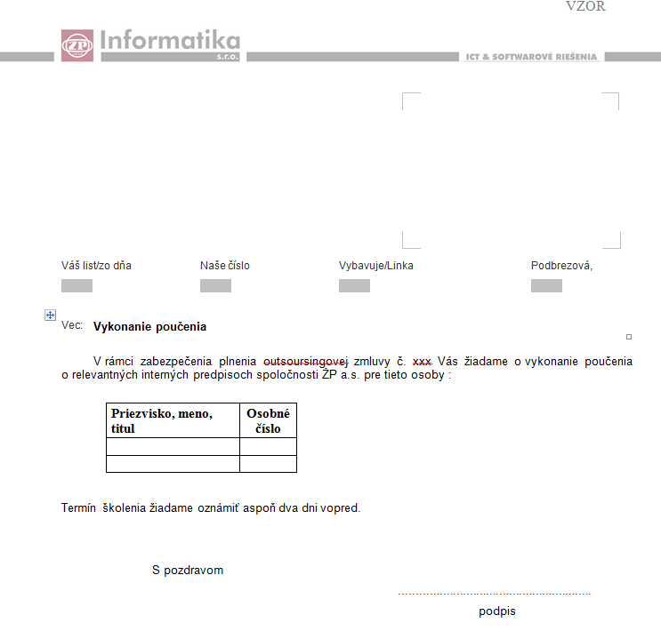
V rámci zabezpečenia plnenia outsourcingovej zmluvy č. xxx Vás žiadame o vykonanie poučenia o relevantných interných predpisoch spoločnosti xx pre tieto osoby:

